03.12.2021r.
Temat dnia: „ Złe i dobre przewodniki ciepła”.

Zabawa Bezdźwięczne zagadki.
Dziecko siedzi naprzeciwko R., który umawia się z nim, że będzie wymawiał bezgłośnie nazwy różnych urządzeń elektrycznych. Dziecko musi odgadnąć, jakie to urządzenia, obserwując ruchy warg R. Jeżeli rozpoznało, jakie słowa wypowiedział R., powtarzają je głośno i dzielą na sylaby (i na głoski).

1.Odkrywanie złych przewodników ciepła i dobrych przewodników ciepła za pomocą doświadczeń z ciepłą wodą i z zimną wodą.

Źródło: Mjakmama.pl

• Rozpoznawanie za pomocą dotyku, czy woda jest ciepła, czy zimna.
• Określanie poprzez dotyk, czy dłonie są ciepłe po zetknięciu z ciepłą wodą, a zimne – po zetknięciu z zimną wodą.

Doświadczenie i obserwacja: Co dzieje się z przedmiotami drewnianymi, metalowymi, szklanymi i z tworzywa sztucznego zanurzonymi w ciepłej wodzie i w zimnej wodzie?

Słoiczki z ciepłą wodą i z zimną wodą oraz patyczki: szklane, drewniane, metalowe i z tworzywa sztucznego.
Dziecko dostaje słoiczki z ciepłą wodą i z zimną wodą oraz patyczki: szklane, drewniane, metalowe i z tworzywa sztucznego. Dziecko kolejno zanurza patyczki w zimnej wodzie, a potem w ciepłej wodzie. Każdorazowo sprawdza, jak zmienia się temperatura patyczków.

- Wyciągnięcie wniosków.
Patyczki ze szkła i z metalu rozgrzewały się (lub schładzały), a drewniane i z tworzywa sztucznego – nie rozgrzały się.
R. wyjaśnia, że szkło i metal przewodzą ciepło, a drewno i tworzywo sztuczne – nie przewodzą. Materiały, które przewodzą ciepło, nazywamy przewodnikami ciepła. Te, które źle przewodzą ciepło (nie nagrzewały się), to izolatory.
* Podawanie przykładów przedmiotów, w których wykorzystano zjawisko przewodnictwa cieplnego.
Garnki, żelazka, kaloryfery, chłodnice samochodowe – tutaj wykorzystano dobre przewodnictwo cieplne metali.
Wykorzystujemy też izolatory – na przykład w budownictwie, przy ocieplaniu budynków, korzystając z materiałów, które nie przewodzą ciepła (np. cegły), czy produkując drzwi z odpowiednich materiałów.

• Karta pracy, cz. 2, nr 24.
− Dokończcie rysować lampki według wzoru.
− Pokolorujcie wzór.
- Karta pracy, cz.2, nr 25
− Posłuchajcie zagadek.
− Odszukajcie w naklejkach zdjęcia urządzeń elektrycznych będących ich rozwiązaniami.
− Naklejcie je na teksty odpowiednich zagadek

- Zestaw ćwiczeń gimnastycznych nr 7 - doskonalenie ćwiczeń z użyciem wstążek.
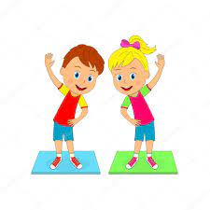
Źródło: przedszkole 2tg.pl

Wstążki, koszyk, nagranie muzyki poważnej, odtwarzacz CD.
• Marsz na palcach z wysokim unoszeniem wstążki trzymanej oburącz nad głową.
− Marsz na piętach z trzymaniem wstążki oburącz przed sobą.
− Marsz na krawędziach stóp (wymiennie – raz na wewnętrznych, raz na zewnętrznych) z trzymaniem wstążki oburącz z tyłu, za sobą.

• Stanie na jednej nodze (prawej), kręcenie wstążką trzymaną w lewej ręce. Po chwili zmiana – stanie na lewej nodze i kręcenie wstążką trzymaną w prawej ręce.
• Podskoki obunóż w miejscu, z trzymaniem wstążki oburącz nad głową.
• W klęku, skłony tułowia do podłogi, z opuszczaniem i unoszeniem wstążek.
• Leżenie tyłem, ręce ze wstążką wyciągnięte do tyłu – przekładanie wstążki z ręki do ręki.
• Leżenie przodem, ręce ze wstążką wyciągnięte do przodu, łokcie nie dotykają podłogi – przekładanie wstążki z ręki do ręki.
• Siad skrzyżny, skłony w bok – malowanie tęczy wstążkami.
• Przysiad, kręcenie wstążkami kół nad podłogą.
• Improwizacja ruchowa z wstążkami przy nagraniu fragmentu muzyki poważnej.
• W siadzie płaskim, poruszanie wstążką tak, aby falowała.
• Improwizacja ruchowa w parach, z wstążkami, przy muzyce – dzieci trzymają się za jedną rękę, a drugą wykonują różne rytmiczne ruchy wstążką.
• W staniu, skłon do przodu połączony z wymachiwaniem wstążką w prawą i w lewą stronę.
• Marsz po kole.

- Ćwiczenia grafomotoryczne z wykorzystaniem wiersza Teresy Fiutowskiej Linie.
Patyki lub małe patyczki.

Dzieci kreślą w powietrzu wymienione w wierszu linie. Potem kreślą je patyczkiem na tacce z mąką, kaszką itp. Mogą też rysować patykiem na piasku lub ziemi.

Linia prosta często bywa,
ale może być też krzywa.
Jest falista i łamana,
przerywana też jest znana.
I spiralna też być może,
chociaż ją rysować gorzej.
Gdy pięć prostych się spotyka,
to już praca dla muzyka.
Bo gdy w linie nuty wpisze,
to muzykę można słyszeć.

- Poćwiczcie teraz różne linie w szlaczkach

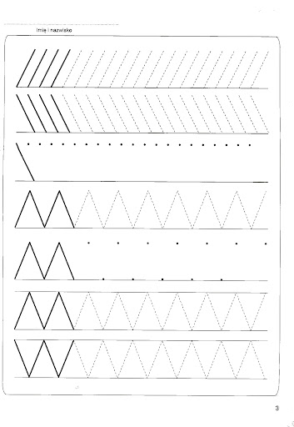
Źródło: Ochronka Pawłowce
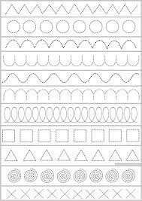
Źródło: Terapia ręki GDA
KOCHANE DZIECI Z GRUPY „ SÓWKI” , DRODZY RODZICE

Dziękujemy za wspólną pracę i zabawę!

Kolejne zadania czekają na dzieci w przedszkolu od poniedziałku .

Do widzenia
Panie z grupy „ Sówki”

